**Отчет по лабораторной работе №2**

*по дисциплине «Машинное обучение»*

Выполнила  
студент гр. 3530904/70105 Л.А. Каргалов

Преподаватель И.А. Селин

Оглавление

Задача 3

Ход работы 4

Задание №1 4

Задание №2 9

Задание №3 10

# Задача

1. Постройте нейронную сеть из одного нейрона и обучите её на датасетах nn_0.csv и nn_1.csv. Насколько отличается результат обучения и почему? Сколько потребовалось эпох для обучения? Попробуйте различные функции активации и оптимизаторы.
2. Модифицируйте нейронную сеть из пункта 1, чтобы достичь минимальной ошибки на датасете nn_1.csv. Почему были выбраны именно такие гиперпараметы?
3. Создайте классификатор на базе нейронной сети для набора данных MNIST (так же можно загрузить с помощью torchvision.datasets.MNIST, tensorflow.keras.datasets.mnist.load_data и пр.). Оцените качество классификации.

# Ход работы

## Задание №1

Построим нейронную сеть, состоящую из одного нейрона. Далее попытаемся обучить ее на разных наборах данных nn_0 и nn_1, при этом будем задавать разные активаторы и разное количество эпох, требующихся для обучения.

* Рассмотрим матрицы ошибок при обучении на дадасете nn_0

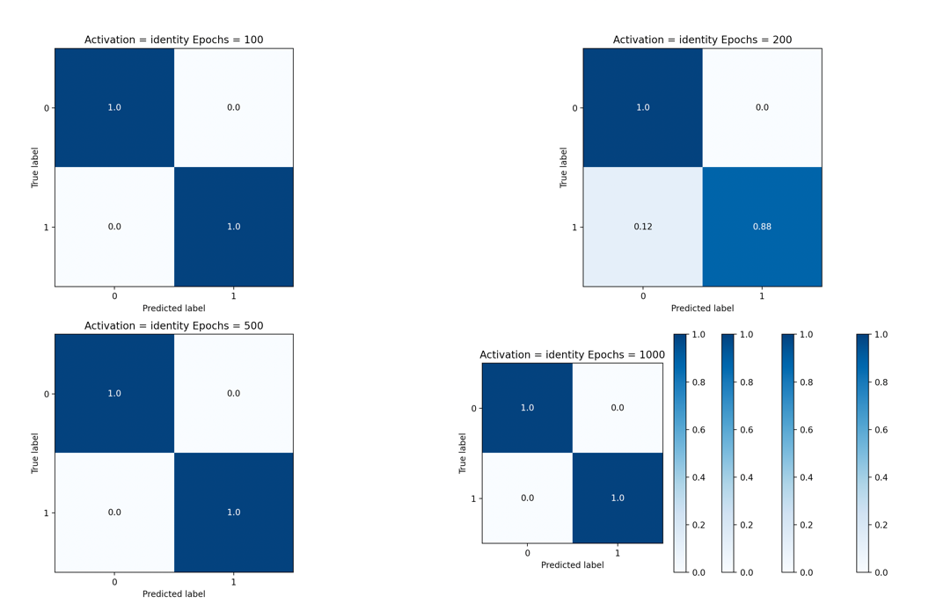

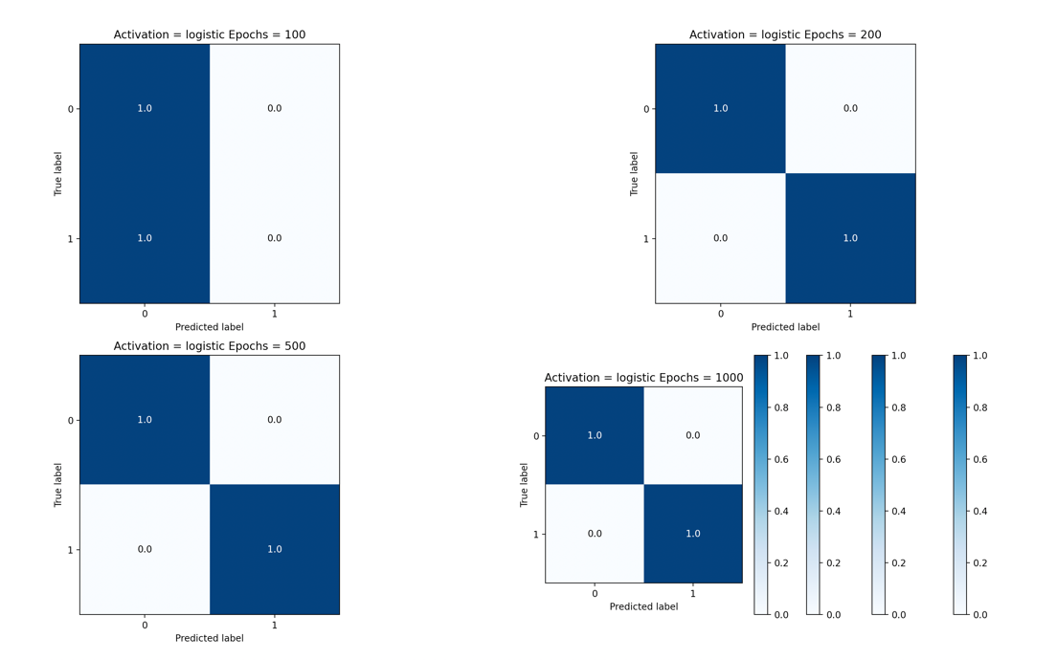

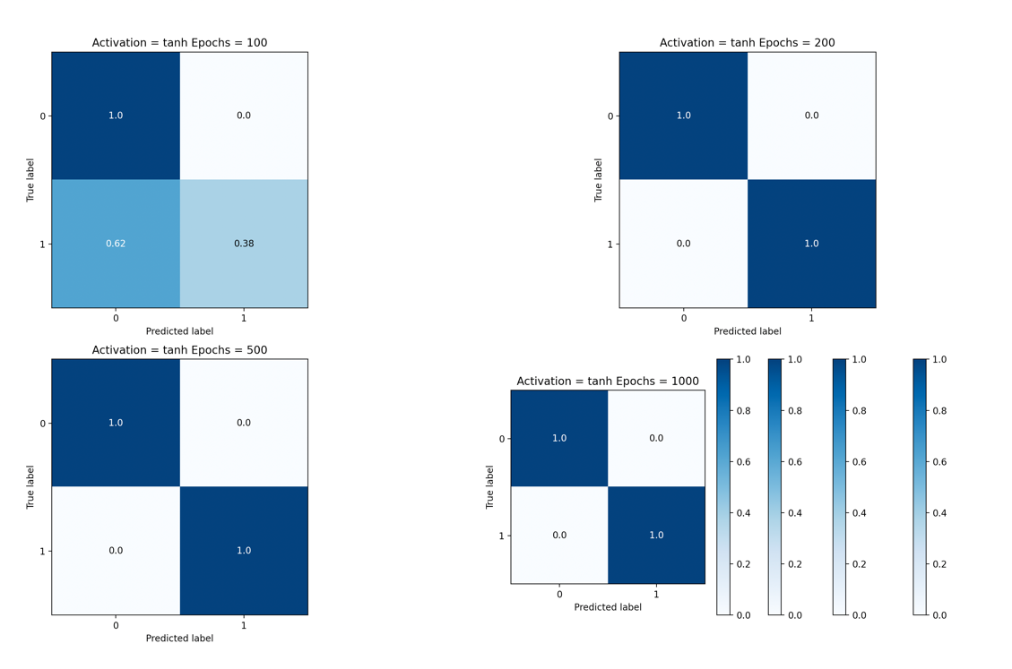

Как видим, для каждого активатора требуется разное количество эпох, но одно можно сказать точно, для достижения минимальной ошибки 1000 итераций будет достаточно.

Так же можно заметить, что активатор, имеющий в основе линейную функцию, справляется с задачей классификации лучше всего. Проверим эту гипотезу визуализировав множество nn_0.

Да, график выше подтверждает гипотезу.

* Перейдем к другому датасету nn_1

Здесь ни один из методов не дает желаемого результата силу расположения точек множества друг относительно друга.

## Задание №2

Теперь попробуем улучшить результат классификации на наборе данных nn_1

В качестве наиболее подходящих параметров был выбран активатор имеющий в основе функцию f(x) = max(0, x), оптимизатор из семейства квази-Ньютоновских методов (lbfgs) и количество эпох равное 1000.

Так же при точно таких же параметрах можно установить количество нейронов на скрытом слое равное 15. Такие параметры классификатора дают стабильный безошибочный результат.

## Задание №3

